<Viitearkkitehtuuri X>

Viitearkkitehtuurin kuvaus

XX.X.201X

Versio: 0.X

Sisällys
1. Johdanto 4
1.1. Dokumentin tarkoitus 4
1.2. Kenelle tämä dokumentti on tarkoitettu 4
1.3. Tämän kuvauksen rajaukset ja reunaehdot 4
2. Kokonaisarkkitehtuurimenetelmän hyödyntäminen 5
3. Periaatetason arkkitehtuurikuvaukset 6
3.1. Kuvattavan kohteen rajaukset ja reunaehdot 6
3.2. Strategia, kehittämisvaatimukset ja tavoitteet 6
3.3. Sidosarkkitehtuurit, -hankkeet ja -ratkaisut 6
3.4. Arkkitehtuuriperiaatteet 6
3.5. Tietoturvaperiaatteet 6
4. Toiminta-arkkitehtuurin arkkitehtuurikuvaukset 8
4.1. Sidosryhmät 8
4.2. Substanssipalvelut 8
4.3. Toimijat ja roolit 8
4.4. Prosessit 8
4.4.1. Prosessikartta 8
4.4.2. Prosessikuvaukset 8
4.5. Organisaatio 8
5. Tietoarkkitehtuurin arkkitehtuurikuvaukset 9
5.1. Käsitteistön pääjäsennys 9
5.2. Tiedot ja tietomallit 9
5.3. Loogiset tietovarannot 9
5.4. Prosessit-tiedot -riippuvuusmatriisi 9
5.5. Tietovirrat 9
5.6. Fyysiset tietovarannot 9
6. Tietojärjestelmäarkkitehtuurin kuvaukset 10
6.1. Tietojärjestelmäpalvelut 10
6.2. Tietojärjestelmäpalvelut-tiedot -riippuvuusmatriisi 10
6.3. Tietojärjestelmäpalveluiden looginen jäsennys 10
6.4. Valvonta- ja hallinta-arkkitehtuurin periaatteet 10
6.5. Integraatiomalli 10
6.6. Rajapinnat ja liittymät 10
6.7. Tietojärjestelmäsalkku 11
7. Teknologia-arkkitehtuurin kuvaukset 12
7.1. Teknologiavaatimukset 12
7.2. Teknologiakomponentit 12
7.3. Looginen verkkokaavio 12
7.4. Teknologiavalinnat 12
8. <Lähtötilanteen havainnot> 12
9. Liitteet 12

Dokumentin versiohistoria
Versio | Päiväys | Laatija | Muutoksen kuvaus

Johdanto

Dokumentin tarkoitus
<Kirjatkaa tähän kuvaus tämän dokumentin sisällöstä ja hankkeesta, johon se kuuluu.>
<Kuvatkaa tähän myös tiivis yhteenveto tämän arkkitehtuurikuvauksen käyttötarkoituksesta eli mihin sitä oikein käytetään. >
Viitearkkitehtuurista on laadittu erillinen tiivistelmäkuvaus.
<Lisätkää tähän linkki tiivistelmään.>

Kenelle tämä dokumentti on tarkoitettu
<Kuvatkaa tähän kenelle tämä kuvaus on tarkoitettu. Miettikää tässä erityisesti, kuka/ketkä voivat auttaa vaikuttamisessa ja viitearkkitehtuurin mukaisten toimenpiteiden eteenpäinviemisessä.>
Tämä arkkitehtuurikuvaus on tarkoitettu erityisesti seuraaville tahoille:
- <Taho, mihin tarkoitukseen. Esim. organisaation johto, päätöksenteon tueksi.>
- <Taho, mihin tarkoitukseen.>

Tämän kuvauksen rajaukset ja reunaehdot
<Listatkaa tähän arkkitehtuurikuvauksen rajaukset ja reunaehdot, esimerkiksi, ”tuota ei käsitelty koska”, ”tätä ei kuvattu”, ”tuo otettiin oletuksena”. Tämä ei siis tarkoita tulevan tavoitearkkitehtuurin rajauksia sinänsä (ne kuvataan myöhemmin tässä dokumentissa), vaan tämän arkkitehtuurikuvauksen ja sen suunnittelun ja kuvaamisen rajauksia ja reunaehtoja.>

Kokonaisarkkitehtuurimenetelmän hyödyntäminen
Tässä työssä on käsitelty seuraavia kokonaisarkkitehtuurin osakuvauksia:
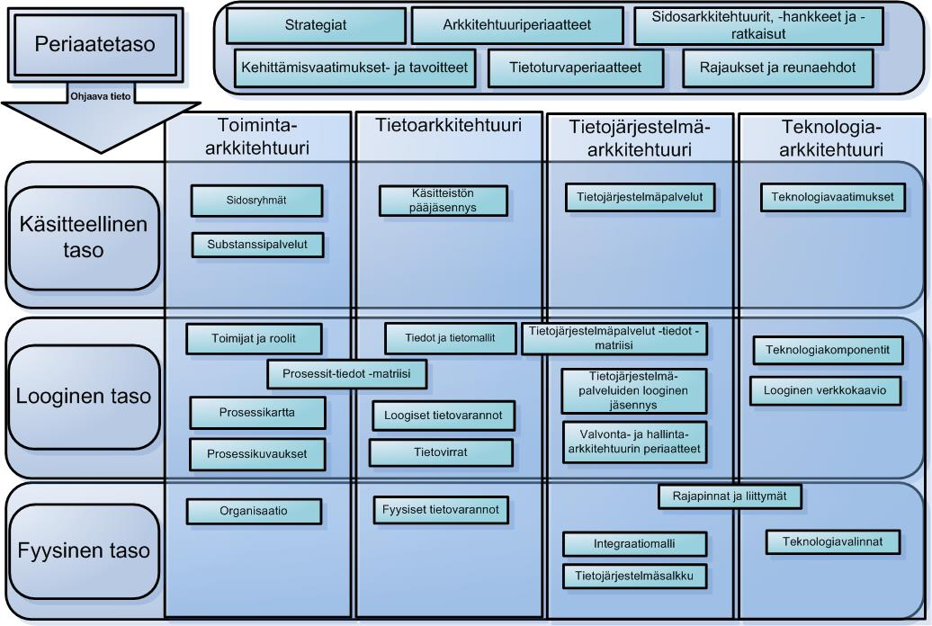
<Erotelkaa tässä vielä tavoitetilan kuvaukset nykytilan osakuvauksista.>
<Huom! Kuvaukseen sisällytetään vain kuvattavan viitearkkitehtuurin kannalta oleelliset osa-alueet.>
<Kuvatkaa tähän myös perustelut sille, miksi juuri kyseiset osakuvaukset valittiin tähän viitearkkitehtuuriin.>
<Huom! Tietoturva tulee huomioida kaikissa näkökulmissa ja kaikilla käsitetasoilla!>

Periaatetason arkkitehtuurikuvaukset
Periaatetason keskeisimmät viitearkkitehtuurilinjaukset ovat:
<Linjaukset>

Kuvattavan kohteen rajaukset ja reunaehdot
<Tässä kuvataan kehitettävän kohteen kehittämistä koskevat keskeiset rajaukset ja reunaehdot. Huom. osa reunaehdoista on itse asiassa sidosarkkitehtuureita, sijoittakaa ne oikeaan paikkaan.>
Reunaehdot on kuvattu tarkemmin Liitteessä 1, KA-taulukot.

Strategia, kehittämisvaatimukset ja tavoitteet
<Arvioikaa tässä, mitkä strategiset tavoitteet ovat keskeisimpiä tämän kehitettävän kohteen kannalta. Kootkaa eri toimijoiden ylätason kehittämisvaatimukset tälle kehittämiskohteelle tai projektille.>
Keskeisimmät kohdealueeseen liittyvät strategiset linjaukset sekä kehittämisvaatimukset ja tavoitteet on kuvattu tarkemmin Liitteessä 1, KA-taulukot.

Sidosarkkitehtuurit, -hankkeet ja -ratkaisut
Kehittämisen kohteena olevaan alueeseen liittyy useita sidosratkaisuja ja -hankkeita sekä lainsäädäntöä ja sidosarkkitehtuureja, jotka tulee ottaa huomioon kohteen kehittämisessä.
Seuraavaan on koottu <kohteen> keskeiset sidoshankkeet ja -ratkaisut. Velvoittavuus-sarake kuvaa, onko kyseisessä kehittämisessä huomioitava vai noudatettava kyseisen ratkaisun määrityksiä.
Sidosarkkitehtuurit ja -hankkeet on listattu tarkemmin Liitteessä 1, KA-taulukot.

Arkkitehtuuriperiaatteet
<kohteen> ja siihen liittyvien palvelujen keskeiset suunnittelun ja toteutuksen sekä jatkuvien palvelujen peruskivinä toimivat linjaukset on koottu projektiryhmässä arkkitehtuuriperiaatteiksi.
<Lisätkää tähän kuvaus arkkitehtuuriperiaatteista.>
Kyseisen kohdealueen toiminnan ja tietojärjestelmien kehittäjien sekä toteuttajien tulee huomioida kaikessa kehittämisessä yllä kuvatut arkkitehtuuriperiaatteet.
Arkkitehtuuriperiaatteet on kuvattu tarkemmin Liitteessä 1, KA-taulukot.

Tietoturvaperiaatteet
<Kuvatkaa tähän kohteen keskeisimmät tietoturvaperiaatteet. Arvioikaa niitä esimerkiksi tietosuojan sekä tietoturvan kahdeksasta näkökulmasta:
- Hallinnollinen turvallisuus
- Henkilöstöturvallisuus
- Fyysinen turvallisuus
- Laitteistoturvallisuus
- Ohjelmistoturvallisuus
- Tietoliikenneturvallisuus
- Tietoaineistoturvallisuus
- Käyttöturvallisuus>
Tietoturvaperiaatteet on kuvattu tarkemmin Liitteessä 1, KA-taulukot.

Toiminta-arkkitehtuurin arkkitehtuurikuvaukset
Toiminta-arkkitehtuurin keskeisimmät viitearkkitehtuurilinjaukset ovat:
<Linjaukset>

Sidosryhmät
<Kuvatkaa tähän, mitä sidosryhmiä tähän kohdealueeseen liittyy.>
Sidosryhmät on listattu tarkemmin Liitteessä 1, KA-taulukot.

Substanssipalvelut
< Kuvatkaa tähän lyhyesti, mitä substanssitoiminnan palveluita kuvattavaan kohteeseen liittyy.>
Substanssipalvelut on kuvattu tarkemmin Liitteessä 1, KA-taulukot.

Toimijat ja roolit
<Kuvatkaa tähän keskeisimmät kohteen palveluihin ja prosesseihin sekä käyttöön liittyvät toimijat ja roolit.>
Toimijat ja roolit on kuvattu tarkemmin Liitteessä 1, KA-taulukot.

Prosessit
Seuraavaan on kuvattu <kohteen> keskeisimmät prosessit, joita alueen tietojärjestelmät ja ratkaisut tukevat. <Kuvatkaa tähän joku arvio siitä, miten syvällisesti ja tarkasti olette arvioineet ja hyväksyneet seuraavaksi kuvattavat prosessit.>

Prosessikartta
<Kuvatkaa tähän ensin prosessikartta.>

Prosessikuvaukset
<Prosessikuvauksia voi olla monia ja ne kuvataan yleensä muilla välineillä. Listatkaa tähän keskeisimmät kuvaukset ja kopioikaa keskeisimmät kaaviot tähän. Kuvatkaa prosesseja tiiviisti myös sanallisesti. Käyttäkää tarvittaessa väliotsikoita.>

Organisaatio
<kohdealueen> palveluihin liittyvä organisaatio on seuraava:
<Kuvatkaa tähän joku arvio viitearkkitehtuuriin liittyvästä organisaatiosta ja siihen liittyvistä erityispiirteistä.>
<Liittäkää tähän kuva organisaatiokaaviosta tai linkki/viittaus liitteeseen, jossa organisaatio on kuvattu>

Tietoarkkitehtuurin arkkitehtuurikuvaukset
Tietoarkkitehtuurin keskeisimmät viitearkkitehtuurilinjaukset ovat:
<Linjaukset>

Käsitteistön pääjäsennys
<Jos olette tunnistaneet käsitteistöä ylätasolla tai tarkemmin, kuvatkaa se tähän. Kuvatkaa myös, millä tasolla olette käsitteistöä arvioineet. Muistakaa kansallisten käsitteistöjen hyödyntäminen.>
Käsitteistö on kuvattu tarkemmin Liitteessä 1, KA-taulukot.

Tiedot ja tietomallit
<Mikäli olette kuvanneet viitearkkitehtuurin tietomalleja, tehkää niistä yhteenveto tähän.>
<Lisätkää tähän linkki tehtyihin tietomalleihin tai viittaus liitteeseen, jossa ne on kuvattu, esim. tiedot on kuvattu tarkemmin Liitteessä 1, KA-taulukot. Listatkaa myös mahdolliset tietorakenteissa hyödynnettävät määritykset tai standardit>

Loogiset tietovarannot
<Listatkaa tähän viitearkkitehtuurin loogiset tietovarannot. Määrittäkää, mitkä niistä ovat ulkoisia ja mitkä sisäisiä tietovarantoja. >
Loogiset tietovarannot on kuvattu tarkemmin Liitteessä 1, KA-taulukot.

Prosessit-tiedot -riippuvuusmatriisi
<Mikäli olette kuvanneet prosessien ja tietojen välisiä riippuvuuksia, kootkaa tähän keskeisimmät havainnot niistä.>
Prosessit-tiedot -riippuvuudet on kuvattu tarkemmin Liitteessä 1, KA-taulukot.

Tietovirrat
<Mikäli olette kuvanneet tietovarantojen välisiä tietovirtoja, liittäkää tähän niiden pääkuva ja keskeisimmät havainnot.>
<Lisätkää tähän linkki tehtyihin tietomalleihin tai viittaus liitteeseen, jossa ne on kuvattu.>

Fyysiset tietovarannot
<Kuvatkaa tähän, mitä todellisia tietokantoja viitearkkitehtuuriin liittyy.>
Fyysiset tietovarannot on kuvattu tarkemmin Liitteessä 1, KA-taulukot.

<Muita tietoarkkitehtuurikuvauksia ovat mm. koodistot ja sanastot (fyysinen taso).>

Tietojärjestelmäarkkitehtuurin kuvaukset
Tietojärjestelmäarkkitehtuurin keskeisimmät viitearkkitehtuurilinjaukset ovat:
<Linjaukset>

Tietojärjestelmäpalvelut
<Listatkaa tähän hyvin lyhyesti näkemyksenne kaikkein ylimmän tason tietojärjestelmäpalvelukokonaisuuksista, esim. tunnistamis- ja käyttövaltuushallinnan palvelukokonaisuus. Erityisesti tässä on hyvä tunnistaa, mitä tietojärjestelmäpalvelukokonaisuuksia on jo olemassa. Älkää tässä vaiheessa vielä jäsentäkö ns. SOA-palveluita kovin tarkasti.>
Tietojärjestelmäpalvelut on listattu kuvattu Liitteessä 1, KA-taulukot.

Tietojärjestelmäpalvelut-tiedot -riippuvuusmatriisi
<Kuvatkaa tähän tiiviisti riippuvuusmatriisiin liittyvät keskeisimmät huomiot.
Tämän riippuvuusmatriisin sisältö riippuu siitä, ollaanko suunnittelemassa tavoitetilaa vai kuvaamassa nykytilaa. Nykytilassa kuvaus on lähinnä tietojärjestelmät-tietovarannot, tavoitetilassa voidaan käsitellä joko tietojärjestelmäpalvelut-tiedot - tai tietojärjestelmäpalvelut-tietovarannot -riippuvuusmatriisia.>
Tietojärjestelmäpalvelut-tiedot -riippuvuudet on kuvattu tarkemmin Liitteessä 1, KA-taulukot.

Tietojärjestelmäpalveluiden looginen jäsennys
<Tämä on yksi tärkeimpiä tavoitearkkitehtuurin tuloksia. Kuvatkaa tähän loogiset tietojärjestelmäpalvelut. Pyrkikää sijoittamaan ne loogisiin palvelukerroksiin (käyttöliittymä, palvelun ohjaus, palvelut jne.).>

Valvonta- ja hallinta-arkkitehtuurin periaatteet
<Kuvatkaa tähän käyttövaiheen valvontaan ja hallintaan liittyvät suunnitelmat ja päämallit. >

Integraatiomalli
<Kuvatkaa tähän viitearkkitehtuurin integraatiomalli. Integraatiomalli olisi kuitenkin hyvä määrittää vähintään organisaatiotasolla, jotta eri järjestelmien ja yhteiskäyttöisten komponenttien toimivuus voidaan varmistaa. SOA-periaatteet ovat nykyään aika suosittuja. Myös keskitetty palvelunohjaus ja ESB-väylä löytyvät varsin usein tämän otsikon alta.>

Rajapinnat ja liittymät
<Kuvatkaa tähän viitearkkitehtuurin keskeisimmät rajapinnat ja liittymät. Liittäkää tähän listauksen lisäksi kuva, sillä se kertoo enemmän kuin tuhat liittymätekstiä.>
Rajapinnat ja liittymät on kuvattu tarkemmin Liitteessä 1, KA-taulukot.

Tietojärjestelmäsalkku
Viitearkkitehtuurin tietojärjestelmäsalkun keskeisimmät ratkaisut ovat seuraavat:
<Liittäkää tähän joko kuvakaappaus tai lista KA-taulukkoon kerätyistä kaikkien olennaisimmista järjestelmistä. Loppuun antakaa joku luonnehdinta uusimistarpeesta ja palvelevuudesta sekä mahdollisista puutteista ja päällekkäisyyksistä.>
Tietojärjestelmäsalkku on kuvattu tarkemmin Liitteessä 1, KA-taulukot.

Teknologia-arkkitehtuurin kuvaukset
Teknologia-arkkitehtuurin keskeisimmät viitearkkitehtuurilinjaukset ovat:
<Linjaukset>

Teknologiavaatimukset
<Kuvatkaa tähän vähintään viitearkkitehtuurin erityiset teknologiavaatimukset ja tarpeet.>
Teknologiavaatimukset on kuvattu tarkemmin Liitteessä 1, KA-taulukot.

Teknologiakomponentit
<Mikäli viitearkkitehtuuriin liittyy erityisiä teknologiakomponentteja (esim. palvelinarkkitehtuuria tms.) kuvatkaa ne tähän.>
Teknologiakomponentit on kuvattu tarkemmin Liitteessä 1, KA-taulukot.

Looginen verkkokaavio
<Kuvatkaa tähän looginen tietoliikenneverkko. Ottakaa myös kantaa sen erityispiirteisiin tai kykyyn tukea toimintaa.>

Teknologiavalinnat
<Kuvatkaa tähän mahdolliset teknologiavalinnat ja valintojen perustelut. >
Teknologiavalinnat on kuvattu tarkemmin Liitteessä 1, KA-taulukot.

Muita teknologiakuvauksia ovat mm. fyysinen verkkokaavio, valitut palvelutasot (= palvelutasotavoitteet).

<Lähtötilanteen havainnot>
<Kuvatkaa tähän keskeisimmät havainnot lähtötilanteesta/nykytilasta. Esim. meillä on monta X, meillä ei ole Y, alueella Z on päällekkäisyyttä, ratkaisut ovat vanhoja/uusia. Kuvatkaa miten ympäristö tukee toimintaa, miten hyvin toiminta on kuvattu tai miten hyvin aito toiminta vastaa kuvauksia tms.>
<Tätä tulkintaa käytetään tavoitetilan määrittelemisen tukena.>

Liitteet
- Liite 1, KA-taulukot
- Liite 2, Viitearkkitehtuurin yhteenveto
- Liite 3, Viitearkkitehtuurin yhteenvetokuva
- Liite 4, Viitearkkitehtuurin vaatimukset
- Liite 5, Viitearkkitehtuurin yhteentoimivuuden arviointilomake
- Liite 6, Viitearkkitehtuurin toimeenpanosuunnitelma

